Pour fêter la Saint-Jacques, nous nous retrouvons à La Rabatelière, sur le site de la Salette. Une marche jusqu’à l’église, éventuellement la visite du moulin de Bel Air, puis une visite commentée du sanctuaire de la Salette.
8h30 | Les voitures se garent sur le parking du moulin de Bel Air (en haut du Site de la Salette).  Café – brioche (près du moulin).
9h00 | Photo de départ.  Marche le long de la Petite Maine. Montée jusqu’à l’église. Visite de l’église et du cimetière.  2 possibilités ensuite :  - Soit Retour sur le site de Bel Air et visite commentée du Moulin de Bel Air (à 10h30 par M. Dominique MAINDRON).  (3€, fabrication de farine pendant la visite, montée par une échelle de meunier).  - Soit boucle autour de la Rabatelière puis retour sur le site du Moulin de Bel Air. (Voiture balai).
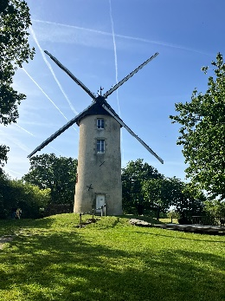
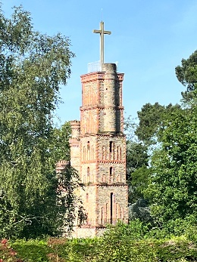
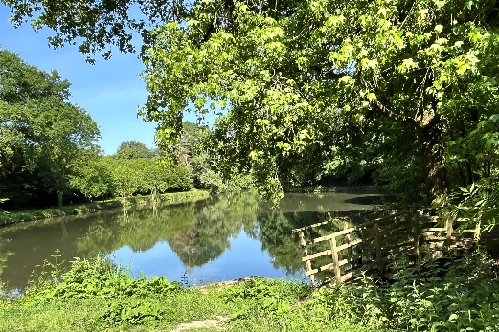
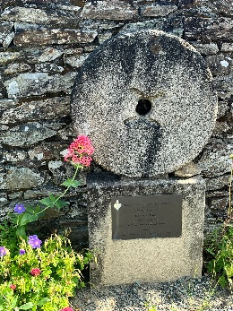
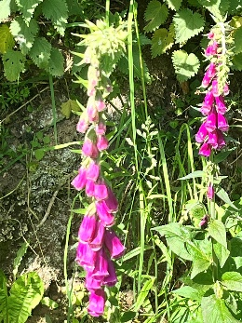
12h30 | Fin de la marche. Retour sur le site du Moulin de Bel Air.
12h45 | Apéro (offert) et Pique-Nique (sorti de votre panier).  Possibilité de déjeuner à l’extérieur à l’ombre près du moulin (penser à vos tables et chaises).  En cas de très mauvais temps, nous prendrons les voitures pour nous réfugier dans la grange de Brigitte et Jacques à 4km.
14h30 | Visite commentée du site de la Salette par M. Alain BOUCHER.  Le Moulin de Bel Air est ouvert au public l’après-midi, ceux qui le souhaitent pourront participer à une visite (non organisée par l’Association, participation libre).
16h30 | Éventuellement, Messe en l’église de la Rabatelière – à confirmer -
17h15 | Pot de départ.
_________________________________________________________________________________________________________________________________________________________________________________________________________________
Bulletin d’Inscription à renvoyer impérativement pour le vendredi 10 juillet 2026
à la sortie jacquaire du samedi 25 juillet 2026 à La Rabatelière (Marche d’environ 9 km, voiture balai, visites).
Merci de remplir votre bulletin d’inscription et le retourner par courrier ou par mail
Nom (s)  Et  Adresse (s) |  |  | À la marche en matinée jusqu’à l’église et visite du Moulin de Bel Air (3 € à payer sur place) | Oui / Non
Nom (s)  Et  Adresse (s) |  |  | Ou à la grande marche en matinée. | Oui / Non
Nom (s)  Et  Adresse (s) |  |  | À la visite commentée du Sanctuaire de la Salette | Oui / Non
Pour la visite commentée, nous passerons un chapeau pour remercier le guide, prévoyez votre monnaie. |  | Association Vendéenne des Pèlerins de Saint-Jacques  Chez Mme Catherine GROLLEAU  19, La Routière  85430 AUBIGNY-LES-CLOUZEAUX  Tél : 06 32 24 62 02 Courriel : catherine-grolleau@live.fr
L’inscription à cette sortie :
- Vaut pour autorisation pour le Bureau de l'Association Vendéenne des Pèlerins de Saint-Jacques :
- À gérer, sauvegarder et utiliser les données personnelles qui précèdent dans le cadre exclusif de la bonne gestion de l'activité concernée,
- À utiliser mon (mes) image(s) pour les besoins de la communication et de l’information (revue Le Jacquet Vendéen, le site internet),
- En cas de covoiturage, pensez à indemniser le conducteur,
- Sous-entend pouvoir le jour de la sortie être en mesure de présenter les documents sanitaires en vigueur à la date présumée,
Vous engage : si un règlement est demandé, le remboursement de votre règlement sera effectif uniquement si l’annulation de l’évènement est du fait de l’Association Vendéenne des Pèlerins de Saint-Jacques (VENDÉE - COMPOSTELLE – MONT SAINT-MICHEL) ou si un participant est sur liste d’attente.

PLAN du site de La Salette

Numéros de téléphone pour nous contacter si questions, ou si besoin le jour de la balade :
Christiane MONTASSIER : 07 83 11 40 06, Marie-Thérèse BOUTHEAU : 06 88 55 04 42.
N’oubliez pas votre badge, votre timbale, vos chaussures de randonnée, vos bâtons, une tenue adaptée à la saison et à la météo et peut-être vos masques, du gel hydroalcoolique et des lingettes désinfectantes, les gestes barrière, etc. …
À la Rabatelière, devant l’église, prenez la direction du Moulin de Bel Air, suivre la direction du Moulin de Bel Air par la route à gauche jusqu’au parking.
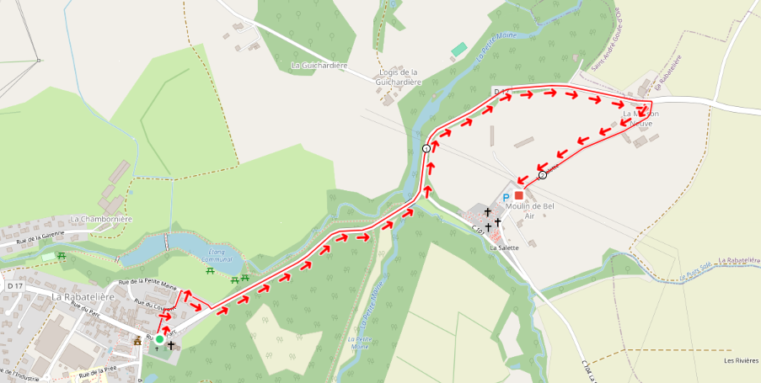
Parking du Moulin de Bel Air
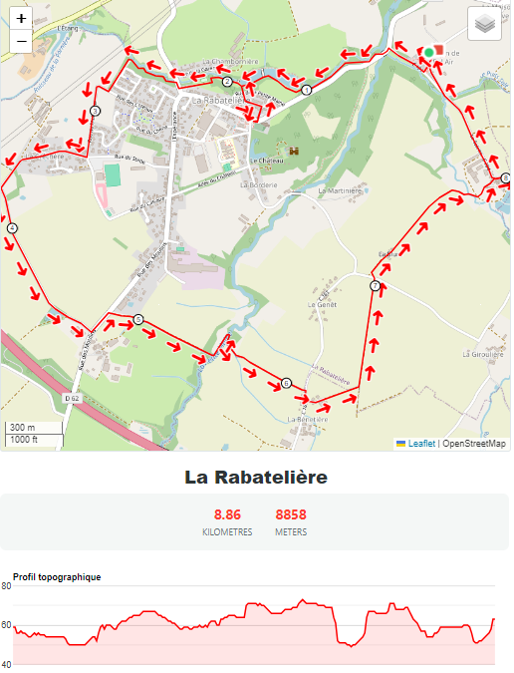
Circuit autour de la Rabatelière : 1590599

